**Śluz w kupie niemowlaka**

**Chcesz dowiedzieć się, dlaczego występuje <strong>śluz w kupie niemowlaka</strong> i jak postępować, aby szybko się go pozbyć? Przeczytaj nasz wpis i uzyskaj niezbędne informacje!**

**Śluz w kupie niemowlaka - czy należy się martwić?**

Wszelkie nieprawidłowości w rozwoju maluszka czy objawy chorób mogą martwić rodziców, szczególnie jeśli jest to ich pierwsze dziecko. Jedną z takich dolegliwości jest *śluz w kupie niemowlaka*. Chcesz dowiedzieć się, co może on oznaczać, a także jak postępować w przypadku jego pojawienia? W takim razie serdecznie zapraszamy do przeczytania naszego posta!

**Co może oznaczać śluz w kupie niemowlaka?**

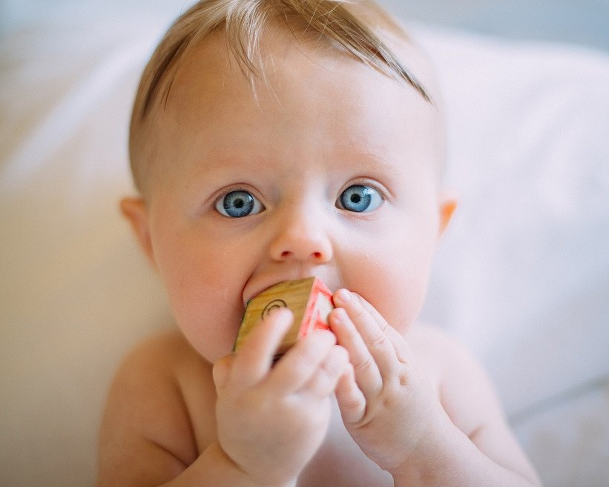

**Śluz w kupie niemowlaka** nie zawsze musi oznaczać coś poważnego. Jeśli pojawia się on jednorazowo i nie towarzyszą mu żadne inne objawy, zwykle nie mamy się czym martwić. Jeśli jednak oprócz śluzu w kupce dziecka pojawia się również krew lub obserwujemy zaburzenia w przybieraniu na wadze, to mogą być to dla nas niepokojące objawy. Warto zwrócić uwagę czy tej dolegliwości nie towarzyszy biegunka czy wymioty, ponieważ może to świadczyć o wirusie, a dokładniej biegunce rotawirusowej, która bardzo często występuje u dzieci. Śluz w kupce maluszka może być też objawem alergii pokarmowej.

**Jak postępować w przypadku wystąpienia tej dolegliwości?**

Jeżeli [śluz w kupie niemowlaka](https://katarek.pl/blog/sluz-w-stolcu-dziecka-czy-to-infekcja/) jest objawem biegunki rotawirusowej to nie należy podawać dziecku żadnych leków, a jedynie pilnować, aby maluch się nie odwodnił, podając mu mleko oraz specjalne płyny nawadniające, które możemy znaleźć w aptekach. Natomiast, jeśli pojawiający się śluz to objaw alergii pokarmowej, należy skonsultować się z lekarzem i zastosować u mamy dietę eliminacyjną. Najczęściej składnikiem uczulającym są produkty mleczne, zbożowe czy orzechy. Ważne jest jednak, aby zasięgnąć porady specjalisty i upewnić się, że przechodząc na konkretną dietę, dostarczymy maluszkowi wszystkich niezbędnych składników odżywczych.